**善化國民小學新生訓練及入學通知**

親愛的家長：

恭喜您的寶貝加入善化國小這個充滿朝氣與活力的大家庭，成為善化國小樂在學習的一份子！在此特地提醒貴家長，請記得於**8/28(二)**帶著寶貝前來參加新生報到及親師座談暨親職教育活動，並於當天將**預防注射卡正本(兒童健康手冊)及影本一份**一併繳交給學校，感謝您的配合！茲將新生報到之流程說明如下：

**※8月28日(星期二)**

|  |  |  |  |  |
| --- | --- | --- | --- | --- |
| **時間** | **活動內容** | **主持人** | **地點** | **備註** |
| **8：20~8：40** | **報到** | **級任導師** | **川堂** |  |
| **8：40~9：00** | **師生相見歡** | **級任導師** | **各班教室** | **新生** |
| **校務及活動簡報** | **校長及各處主任** | **3F視聽教室** | **家長** |
| **9：10~10：25** | **闖關活動**  **(分三關，每關20分鐘)** | **關主、導師** | **多功能教室、美勞教室、一乙教室旁空地** | **新生、家長** |
| **10：30~11：10** | **衛教宣導(一)** | **護理師** | **3F視聽教室** | **家長** |
| **10：30~11：10** | **師生交流** | **級任導師** | **各班教室** | **新生** |
| **11：10~11：30** | **親師交流** | **級任導師** | **各班教室** | **家長** |
| **11：10~11：30** | **衛教宣導(二)** | **護理師** | **3F視聽教室** | **新生** |
| **11：30~11：40** | **贈送愛的禮物** | **校長** | **3F視聽教室** | **新生** |
| **11：40~11：45** | **愛的叮嚀** | **級任導師** | **各班教室** | **新生** |
| **11：45** | **親子快樂回家去** | | | |

**※開學注意事項：**

**開學前的準備，老師列了幾點注意事項給爸媽參考，使孩子能在我們彼此合作之下，健康快樂的成長學習。**

**一、開學日:**

8月30日為開學日，孩子參加開學典禮認識師長和環境，本日正式上課，於中午12：40放學。

**二、接送孩子:**

1.孩子每天**入校時間**為上午***7：20-7：40(*請家長配合時間並於時間內，將您的孩子接送到學校)**，早餐很重要，請爸媽讓孩子在家中用完豐富的早餐，打開活力的一天到校喔！

2.**每週一、三、四、五放學時間**為中午***12：40***，**每週二放學時間為**下午***4：00***(請家長**務必**準時配合接送孩子)，若孩子有參加學校社團，務必遵守上課規定，並於下課後**準時**接送孩子回家(請勿將孩子留置教室內，以免發生危險)。

3.為了孩童上下學的安全，騎乘機車接送孩子請務必**戴安全帽**，同時請盡量固定接送孩子的家長，如有臨時委託別人接送孩子，請務必來電告訴我們，若臨時有事也請務必撥電話告知。若為安親班接送，也請於開學日告訴老師，以確保孩接送安全唷！

**三、孩子衣著:**

請讓孩子穿著舒適且便於活動的衣服，並盡量讓孩子穿著布鞋或運動鞋，便於孩子在學校能夠適性活動。

**四、重點交代:**

1.孩子請假請知會老師；孩子如發燒生病，請讓孩子請假在家休息，避免傳染給其它孩子。

2.帶來的水壺內以白開水為主，勿裝含糖份的飲料。

3.發回的作業及聯絡簿，請家長翻閱及簽名喔。

4.學校家長會會贈送每位孩子一套餐具，請讓孩子每日帶此餐具到校用餐，並讓孩子每日帶回清洗，確保餐具清潔衛生。

5.請爸媽開始讓孩子養成上學時間的作息，盡量於晚上9：00前就寢，精神好的孩子，學習效力會事半功倍呢！

**五、孩子需要準備的物品清單:**

□抹布2條(1條擦桌子、1條擦地板)

□水壺或保溫瓶

□抽取式衛生紙1包

□牙刷用具(牙刷、牙膏、牙杯)

□工具收納盒(內含剪刀、膠水、雙面膠、膠帶、保麗龍膠、白膠、12色彩色筆一盒、24色粉蠟筆一盒、黑色奇異筆)

□鉛筆盒(3-5支三角粗鉛筆、彩虹筆1支、橡皮擦、尺)

□書包

□口罩(打菜用)

**六、配合新生入學紀念章製作注意事項:**

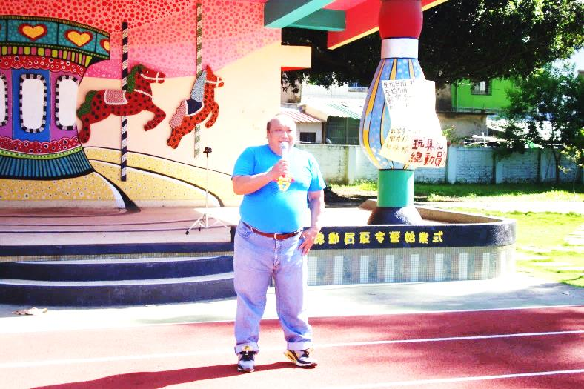1.說明：本校於新生體驗營活動中，進行『新生入學紀念章』DIY課程，需貴家長事前提供照片(新生個人照或家庭合照皆可)方便校方前置作業，確保當天課程進行順利。

2.最佳照片規格：紀念章是直徑58mm的圓，照片中的人物要盡量集中於照片中央。

3.照片請於**8/22(三)**前，以孩子的姓名為檔名e-mail至電子信箱: [shes811edu@gmail.com](mailto:shes811edu@gmail.com) 謝謝配合合作。

(**數字**)

4.家長如有任何疑問歡迎來電詢問

電話：06-5817020轉820 教務處

教務主任：吳信忠 教學組長：吳慧聆

註冊組長：王俊博

**善化國小歡迎您!**